**一:选择题(30个共60分)**

1. **以下在每个类中都定义的有的是(ABC )**
2. **属性**
3. **方法**
4. **构造**
5. **对象**
6. **以下描述正确的是( B)**
7. **final 和 abstract可以同时修饰一个类,且该类不能被继承;**
8. **abstract类中不可以有private的成员;**
9. **static方法中可以使用非static属性;**
10. **创建对象可以不使用new关键字;**
11. **面向对象编程的三大特性是（ B）**
12. **抽象 封装 继承**
13. **封装 继承 多态**
14. **封装 继承 重用**
15. **继承 模拟 抽象**
16. **下面关于构造方法的说法正确的是（ABD）**

**A.构造方法不能被继承**

**B.构造方法不能被重写**

**C.构造方法不能被重载**

**D.构造方法不能声明为private**

1. **下列关于类的说法不正确的是( C)**

**A. 类是把具备相同特征的一类事物抽象出来的概念;**

**B. 一个类中还可以再写一个类;**

**C. 抽象类一定不能直接实例化;**

**D. int基本数据类型有其对应的引用数据类型Integer**

**6. Java语言中以下哪个包是系统自动导入的( B)**

**A. java.util;**

**B. java.lang;**

**C. java.io;**

**D. java.default;**

**7. 以下程序代码中，如何使属性foo可以在方法bar中被直接访问（ C ）**

|  |
| --- |
| **class Test{**  **public float foo;**  **public static void bar(){**  **//*…方法bar的代码***  **}**  **}** |

**A. 将public float foo改为protected float foo**

**B. 将public float foo改为private float foo**

**C. 将public float foo改为static float foo**

**D将public float foo改为float foo**

**8. 有一个类MyClass，它的构造方法声明正确的是（ C ）**

**A) void MyClass(int x) {...} B) Myclass(int x){...}**

**C) public MyClass(int x){…} D) public void MyClass(int x){…}**

**9. 以下代码的执行结果是: ( B)**

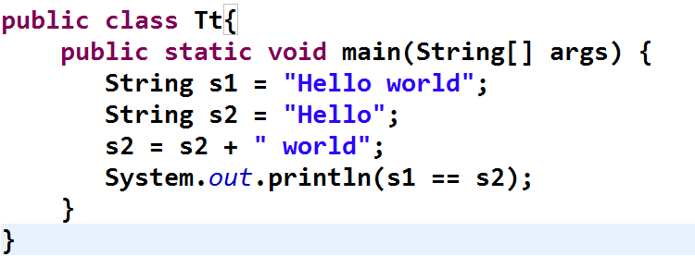

**A: true**

**B: false**

**C: 编译错误**

**D: 运行错误**

**10. 以下代码执行的结果是:(A )**

**A: true**

**B: false**

**C: 编译错误**

**D: 运行错误**

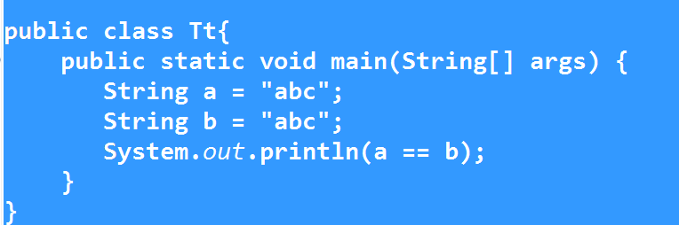

**11. 看看以下代码中,哪个选项加入进来不会编译错误( B)**

|  |
| --- |
| **byte[] array1;**  **byte array2;**  **byte array3[][];**  **byte[][] array4;** |

**A) array2 = array1; B) array3 = array4;**

**C) array1 = array3; D) array1 = array4;**

**12. 下面关于接口说法不正确的是( C )**

**A) 接口的所有方法都是抽象的 B) 接口所有的方法一定都是public的**

**C) 用于定义接口的关键字是implements D) 接口是一组行为的集合**

**13. 如果子类覆盖了父类的一个public方法，则此方法在子类中可以使用什么修饰符（ A ）**

**A) public B) public和protected**

**C) private D) 任何修饰符都可以，根据需要选用**

**14. 不能用在类上的修饰符是（ D ）**

**A) final B) public**

**C) abstract D) protected**

**15. 要将字符串"2008年8月8日20:00:00"解析成Date实例，SimpleDateFormat的格式模板应该是（ D ）**

**A) yyyy-MM-dd hh:mm:ss B) yyyy-mm-dd HH:MM:SS**

**C) yyyy年MM月d日hh时mm分ss秒 D) yyyy年MM月d日hh:mm:ss**

**16. 以下代码的执行结果是( B)**

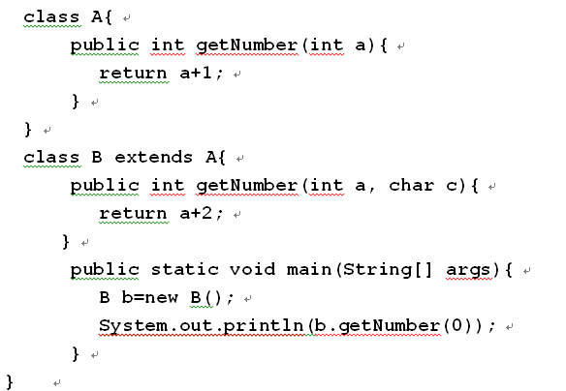

**A: 2**

**B: 1**

**C: 编译错误;**

**D: 运行错误**

**17. 给定JAVA代码如下，关于super的用法，以下描述正确的是（ C ）**

**class C extends B**

**{**

**public C()**

**{**

**super();**

**}**

**}**

**A、用来调用类B中定义的super()方法  
B、用来调用类C中定义的super()方法  
C、用来调用类B中的无参构造方法  
D、用来调用类B中第一个出现的构造方法**

**18. 以下代码执行结果是: (B )**

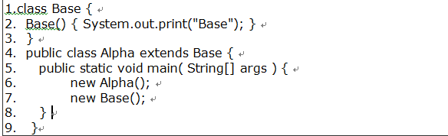

1. **Base**
2. **BaseBase**
3. **程序编译失败.**
4. **程序运行但没有任何输出**

**19. 以下代码的执行结果是: ( C)**

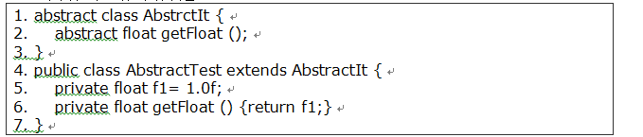

1. **编译成功**
2. **在第6行产生一个运行时异常**
3. **在第6行产生一个编译错误**
4. **在第2行产生一个编译错误,由于需要返回值确没有使用return语句返回;**

**20. 下述程序编译运行后在//1和//2处分别打印出什么值？C**

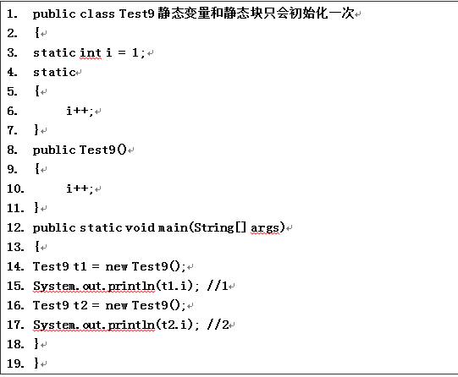

1. **2和2**
2. **3和3**
3. **3和4**
4. **4和3**

**21. 编译器能够为类A分配一个默认构造器的是？AD**

1. **class A {}**
2. **class A {**

**public A() { }**

**}**

1. **class A {**

**public A(int x) { }**

**}**

1. **class Z { }**

**class A extends Z {**

**void A() { }**

**}**

**22. 以下代码执行的结果是( C)**

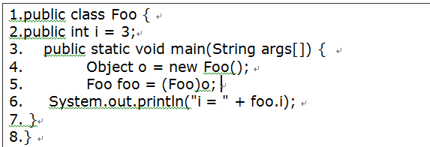

**A: 编译错误;**

**B: 类型转换异常;**

**C: i = 3;**

**D: i = 0;**

**23.下面表达式计算的结果是？B**

**Math.ceil(0.1 + Math.floor(Math.random()));**

1. **0.0**
2. **1.0**
3. **一个随机数**
4. **编译错误**

**24. 给定如下java代码,下列( A )方法可以将其加入到Sample类中,并且能够编译正确.**

**public class Sample {**

**public int doSomething(int num){**

**return num;**

**}**

**}**

**A: public int DoSomething(int num){ return num;}**

**B: private int doSomething(){}**

**C: public void doSomething(int a){}**

**D: private double doSomething(){return “hh”;}**

**25. 以下代码的执行结果是: (B )**

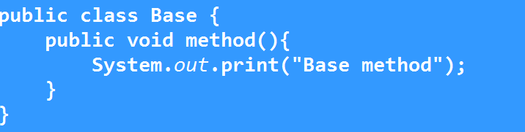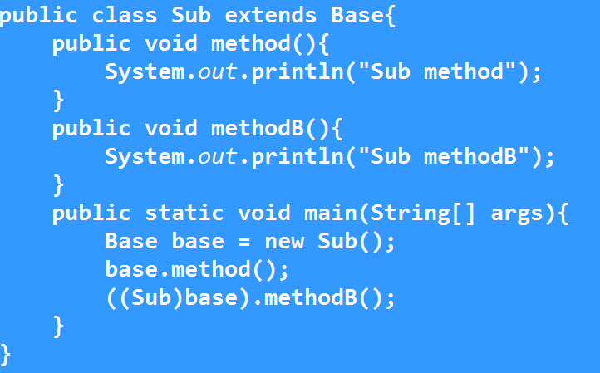

**A: Base method**

**Sub methodB**

**B: Sub method**

**Sub methodB**

**C: 编译错误**

**D: Base method**

**Sub method**

**Sub methodB**

**26. 以下代码执行的结果是: (C )**

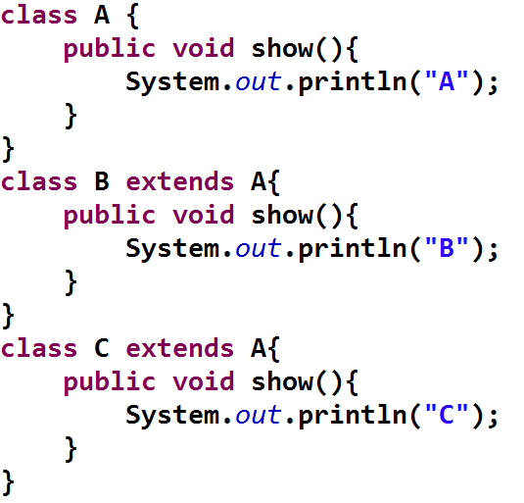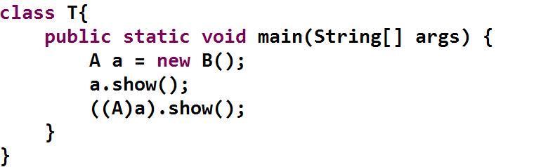

**A: A**

**A**

**B: A**

**B**

**C: B**

**B**

**D: 运行时候出现类转换异常;**

**27. 以下说法正确的是: ( BC)**

**A: 方法重写是一个类中多态特性的表现;**

**B: 方法重写是父类和子类之间多态特性的表现;**

**C: 重载是同一个类中方法多态特性的体现;**

**D: 多态和重写重载无关;**

**28. 以下哪些类不能被继承(B )**

**A: Object**

**B: String**

**C: StringBuffer**

**D: Date**

**29. 以下方法可以防止方法被子类覆盖( AD)**

**A. final void methoda() {}**

**B. final abstract void methoda() {}**

**C. static void methoda() {}**

**D. static final void methoda() {}**

**30. 以下代码的执行结果: C**

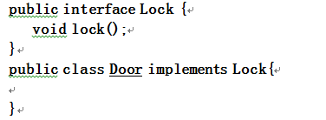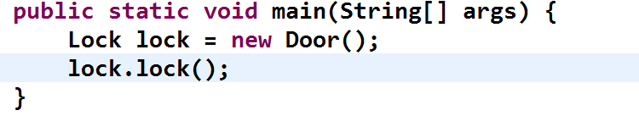

**A: 执行成功,什么都不显示;**

**B: 执行时候发生异常**

**C: 编译错误;**

**D: 以上说法都是错误的.**

**二: 填空题(共: 20分,每空1分)**

1. **JAVA面向对象的特征有：继承 、 、 ；**
2. **方法重载的要素有： 相同， 不同，与 和 无关；**
3. **继承的关键字是： ，实现接口的关键字是： ；**
4. **多态的表现形式有： 和 ；**
5. **JAVA中一个类可以继承于 个父类，可以实现 个接口，一个接口可以继承 个父接口；**
6. **______代表当前对象，______代表对当前对象的直接父类对象的默认引用；**
7. **将一个指向子类对象的父类引用赋给一个子类的引用，称为______,此时必须进行______,为了避免转换异常通常需要使用_________运算符来进行类型判断。**
8. **抽象类用____关键字来修饰；**

**三: 代码题: (20 分)**

**请举一个生活在的案例,使用多态的两种表现形式用java代码表现出来.**